**Documento de Requisitos do Sistema (Loja de roupas online)**

**Versão 1.0**

**Cronograma do Projeto**

|  |  |
| --- | --- |
| **Data** | **Descrição** |
| 03/04/2024 | Definição da equipe e tema do projeto |
| 07/04/2024 | Início da criação do site (primeiros códigos) |
| 09/04/2024 | Encontro para compartilhar as ideias (envio do 1 código) |
| 16/04/2024 | Encontro para conversar sobre como está o projeto |
| 20/04/2024 | Conversar sobre a apresentação do projeto |
| 23/04/2024 | Apresentação e entrega do projeto |

**Equipe de desenvolvimento**

|  |  |
| --- | --- |
| **Nome** | **Função** |
| Vitória Silva | Desenvolvedora Front-End |
| Maria Helôiza | Desenvolvedora Front-End |
| Danton Martins | Desenvolvedor Front-End |
| André Renato | Desenvolvedor Front-End |
| Luiz Eduardo | Desenvolvedor Front-End |
| Davi Meliano | Desenvolvedor Front-End |

# Introdução

### O objetivo deste projeto é criar uma plataforma de comércio eletrônico simples e eficiente, onde os usuários possam explorar uma variedade de produtos de moda e realizar compras de forma conveniente.

**Link do repositório**: https://github.com/DantonCM/projetodaniel

# Descrição geral do sistema

O sistema deve permitir aos clientes explorar de maneira prática um catálogo de produtos de moda, dividido nas seções masculina, feminina e infantil, filtrando a busca pelas peças com base no público-alvo. O sistema deve também oferecer aos clientes a opção de ampliar as fotos das peças disponíveis, assim como uma interface para realizar o pagamento dos produtos escolhidos.

O cliente poderá, também, utilizar de uma interface de menu para tornar a navegação entre as seções do site mais rápida e prática.

# Requisitos funcionais

Dentre as funcionalidades que temos na página, podemos citar:

**- Navegação pelo site:** O site deve permitir a navegação através de um menu com links para seções de roupas femininas, infantis e acessórios. Cada item deve ser clicável e redirecionar para a seção correspondente.

**- Rodapé:** O rodapé deve ter links que permitem o usuário voltar para as seções principais do site (Roupas Femininas, Roupas Infantis e Acessórios).

**- Exibição de produtos:** O site deve exibir produtos divididos em três categorias principais: Femininas, Infantis e Acessórios. Cada produto deve ter imagem, nome, e ao ser clicado, redirecionar o usuário à página específica do produto

**- Detalhes de contato:** O site deve exibir informações de contato no rodapé, incluindo telefone e e-mail.

**- Responsividade:** O site deve ser responsivo, ajustando o layout de acordo com o tamanho de tela do dispositivo do usuário

# Requisitos não-funcionais

**- Desempenho:** As imagens dos produtos devem ser otimizadas para garantir um rápido tempo de carregamento.

**-** **Acessibilidade:** O site deve utilizar texto alternativo (**‘alt’**) para todas as imagens para garantir acessibilidade a usuários com problemas visuais.

- **Estética e design:** O site deve usar uma paleta de cores consistente e agradável, com foco em contraste para garantir legibilidade.

**- Compatibilidade:** O site deve ser compatível com os principais navegadores (Chrome, Firefox, Edge, Safari).

**- Segurança:** O site deve seguir práticas de segurança padrão, como evitar a inclusão de scripts inseguros e proteger os dados de contato fornecidos.

# Diagramação e prototipaçãos UML

**Esboço de Página Inicial**

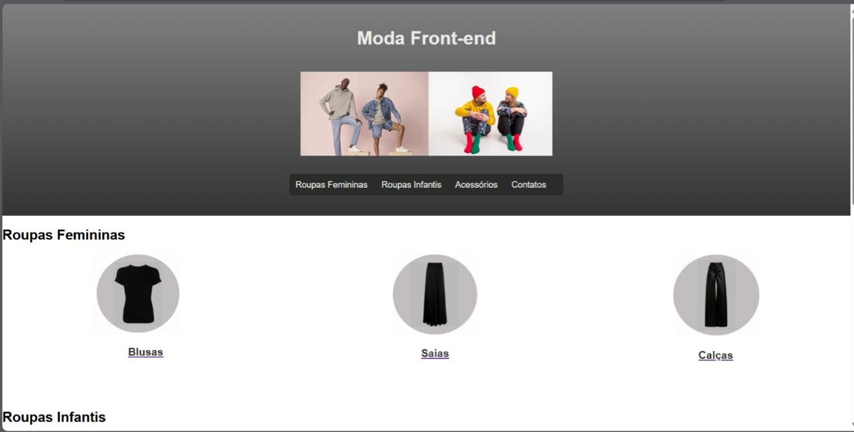**Página principal**

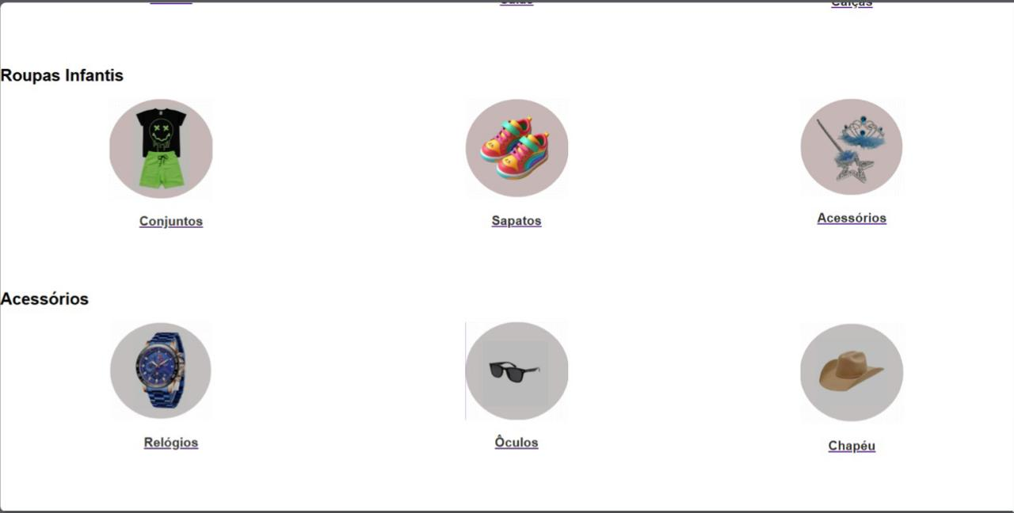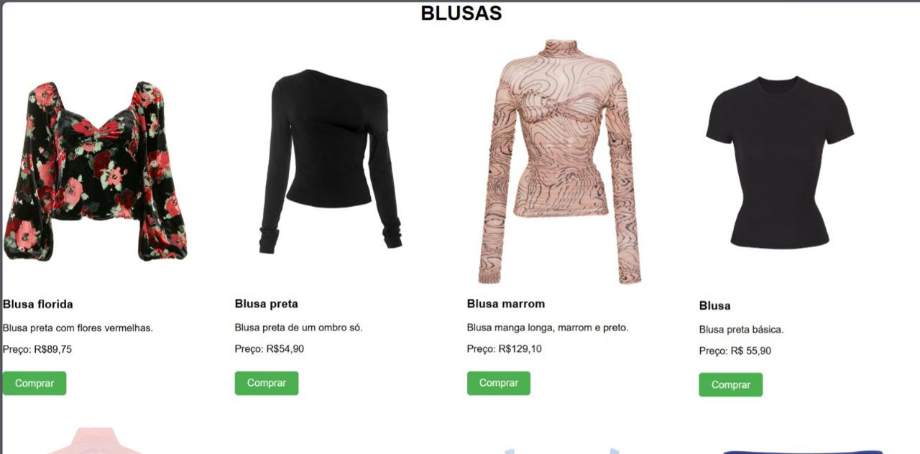

**Figura 2 – Primeira seção da página**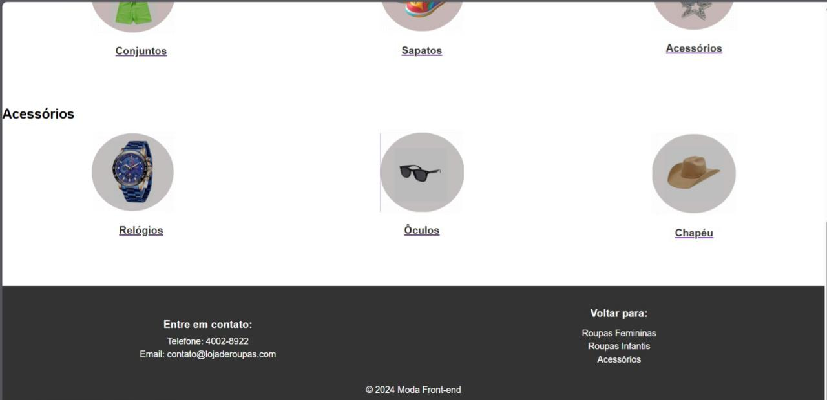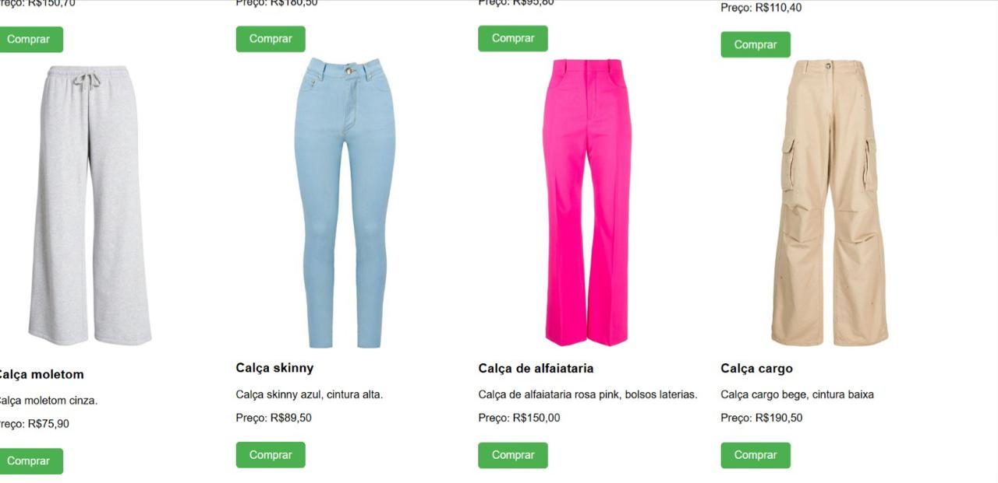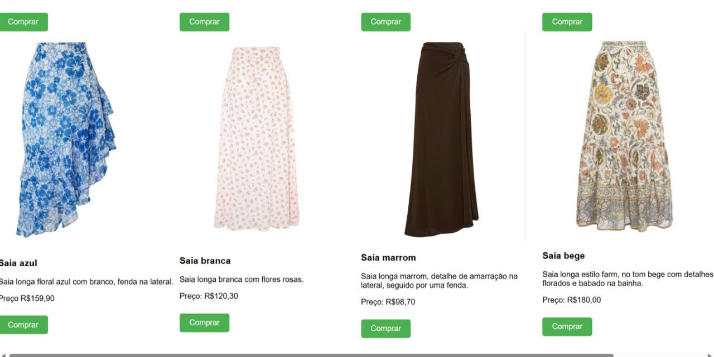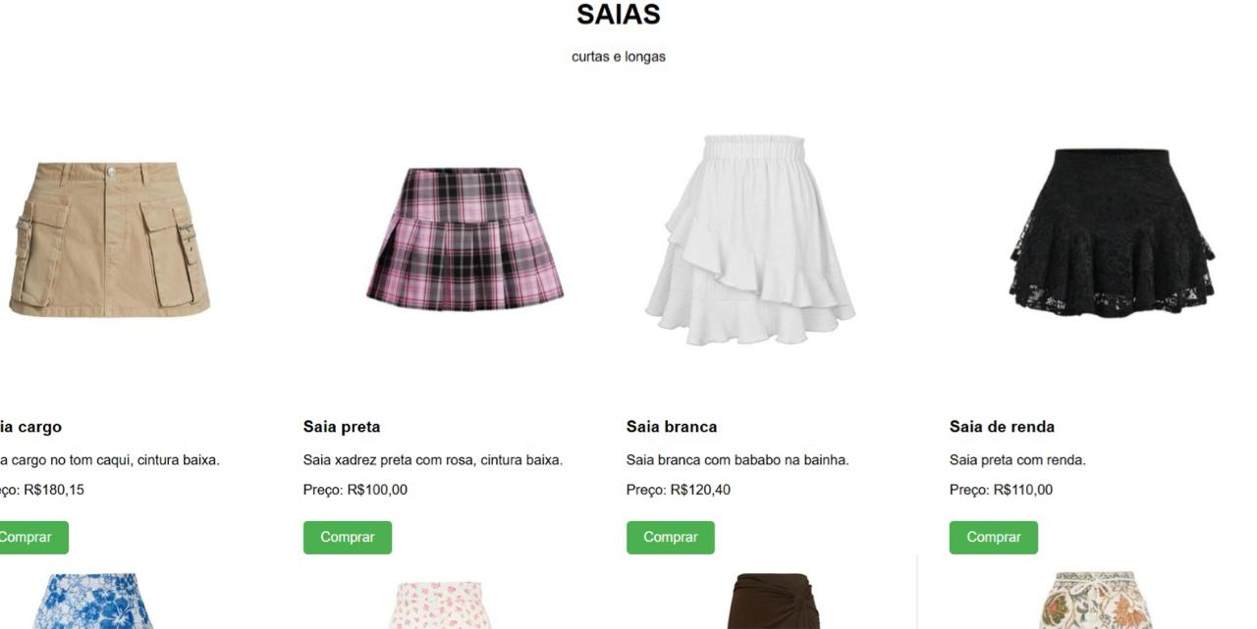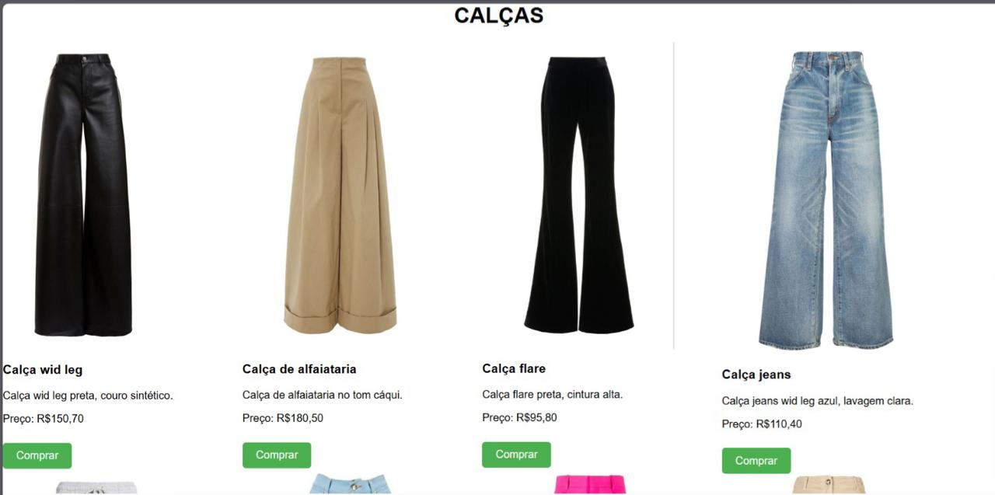

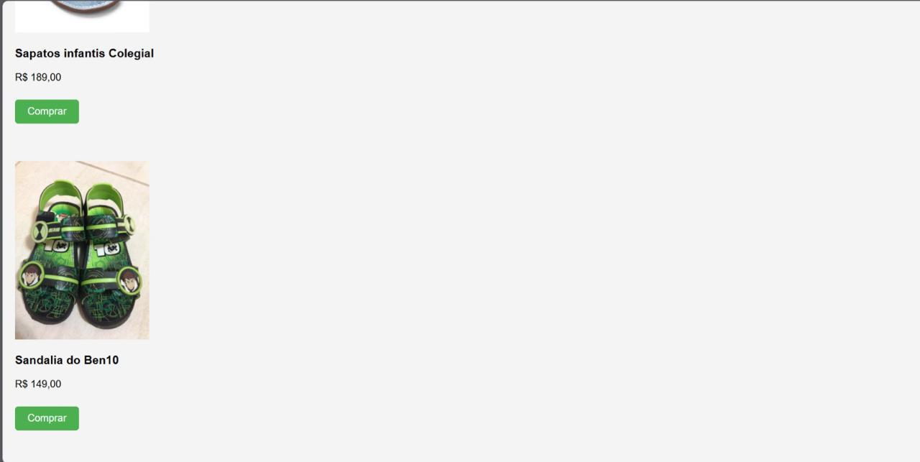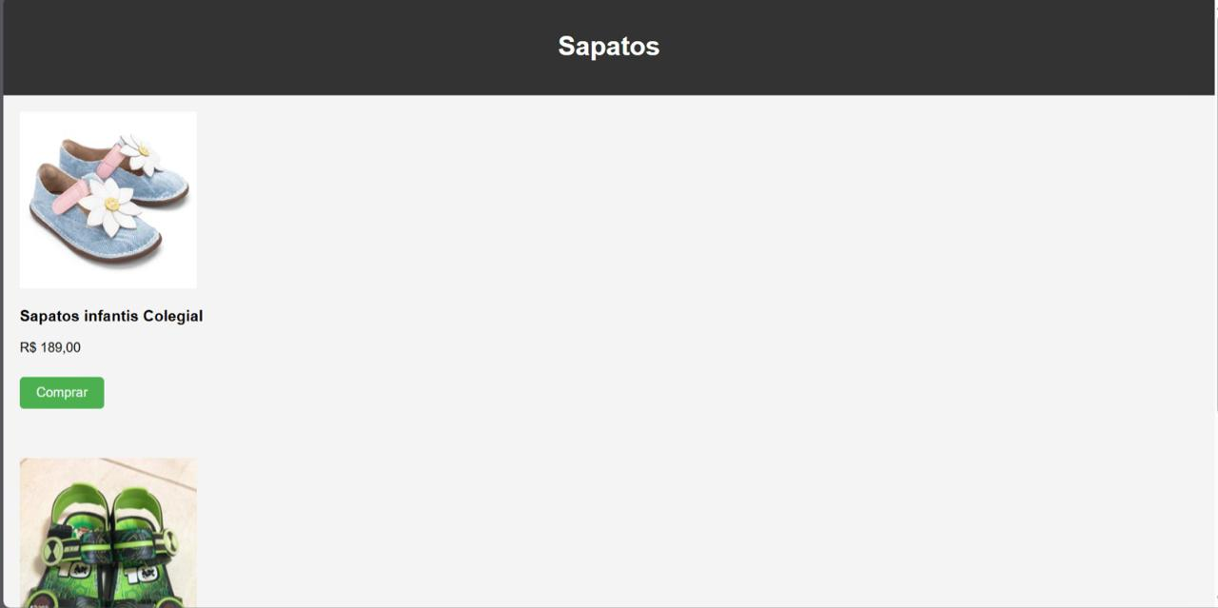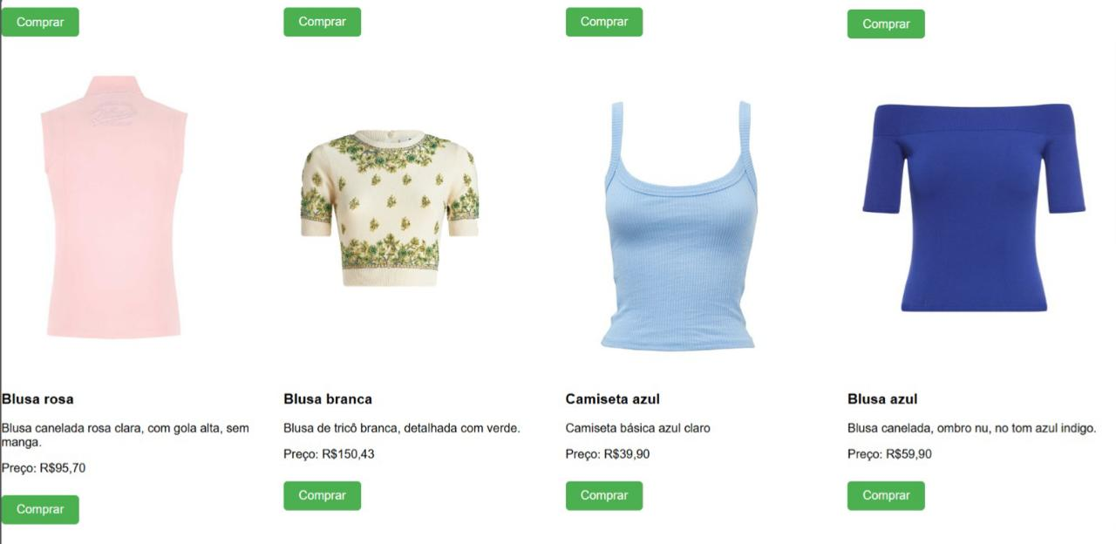

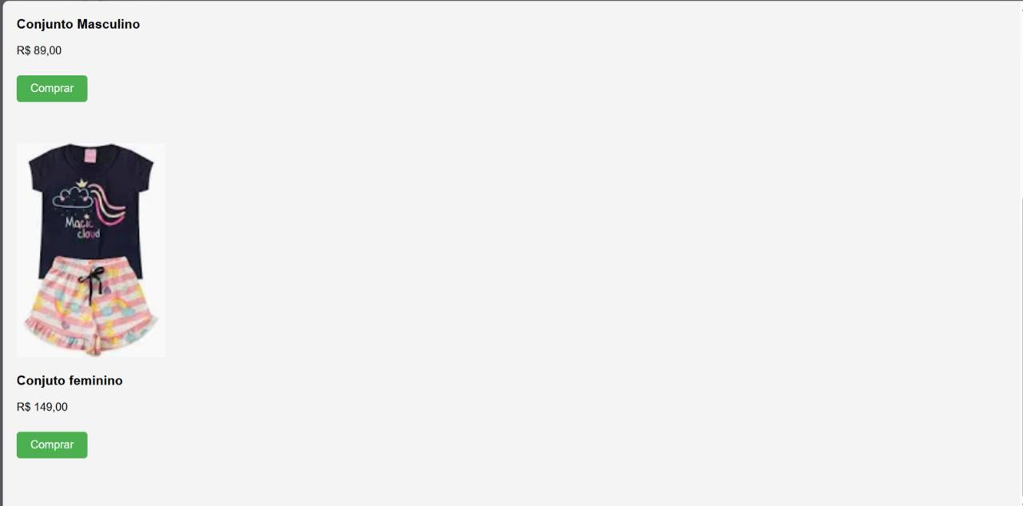

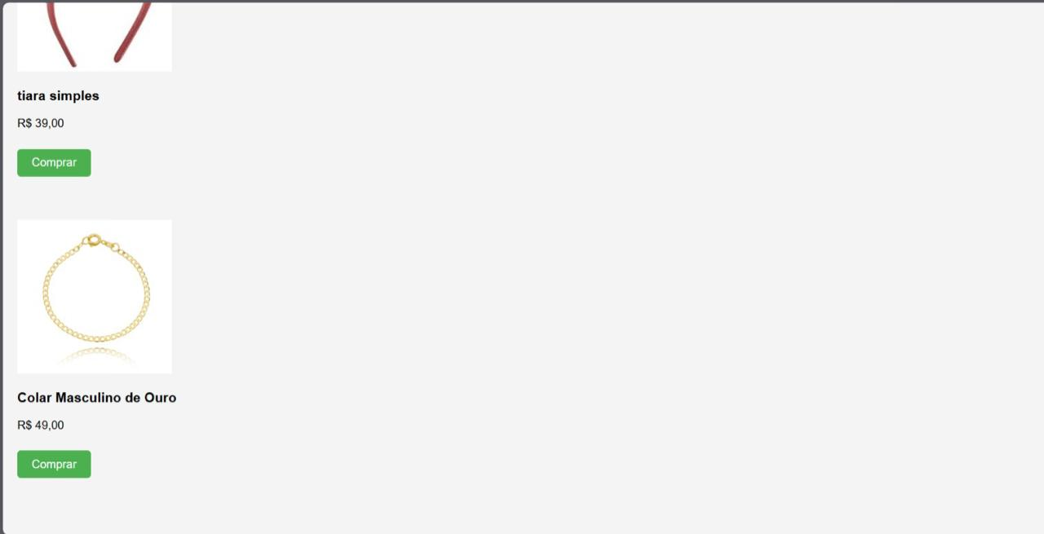

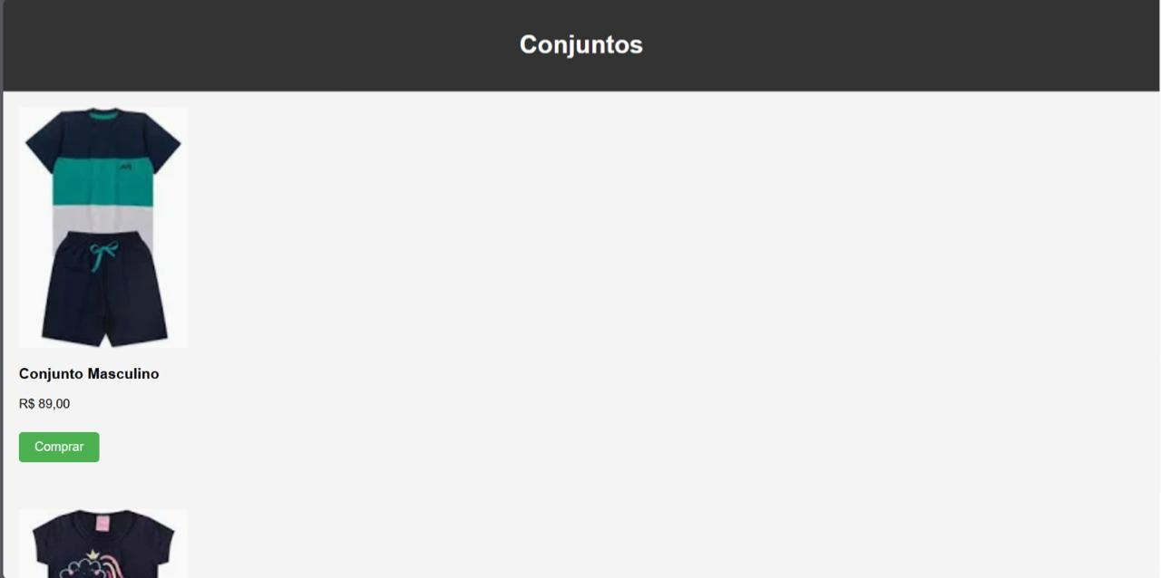

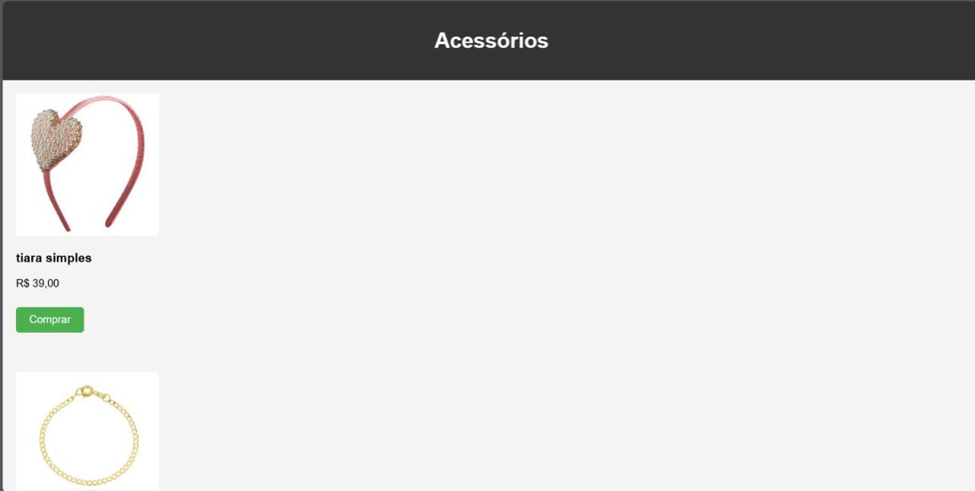

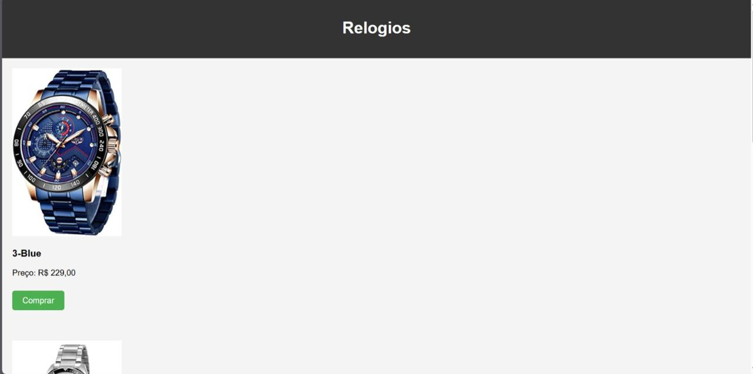

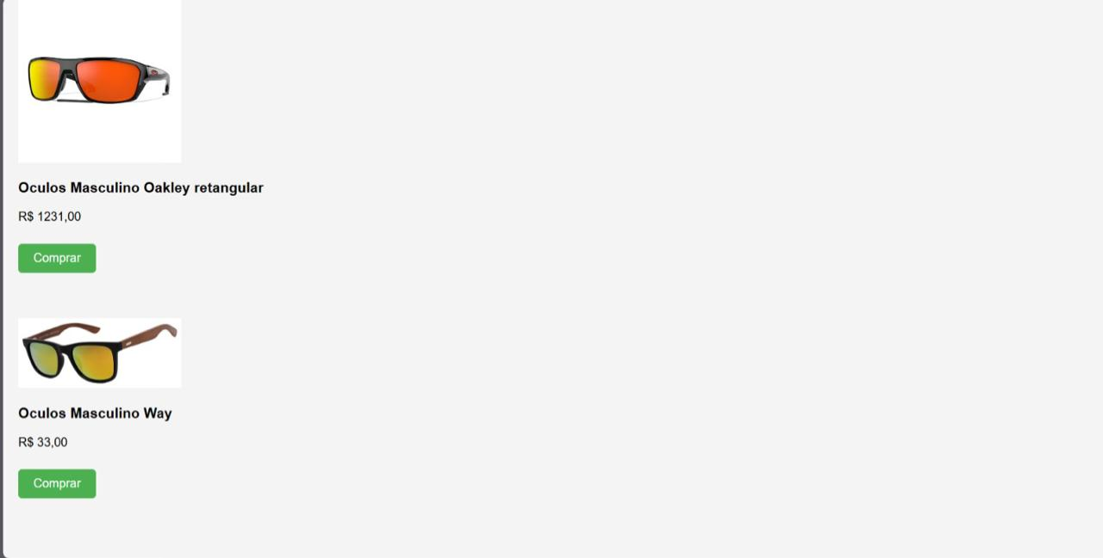

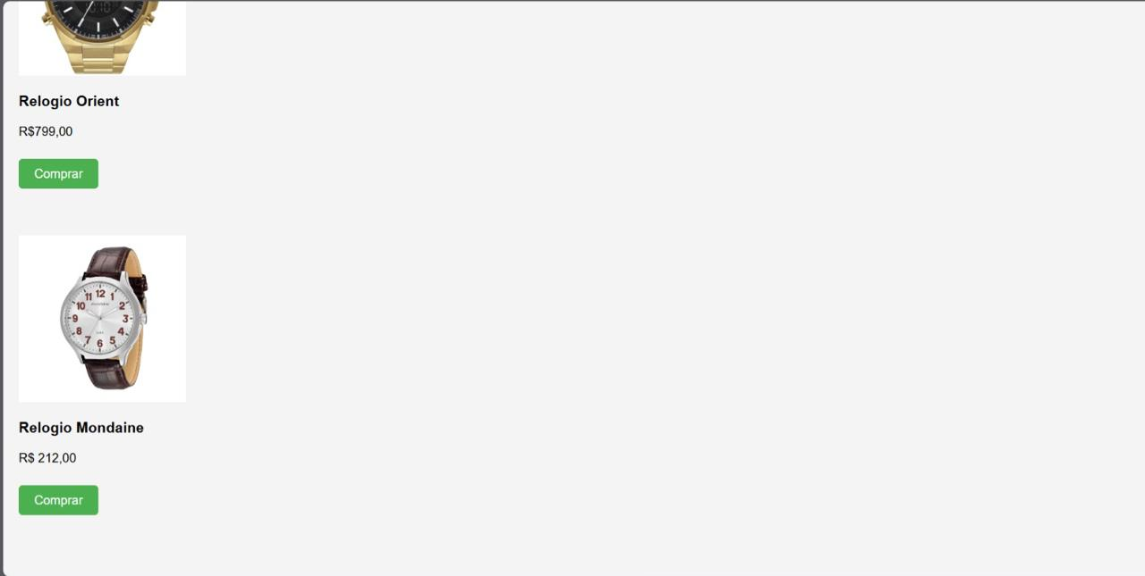

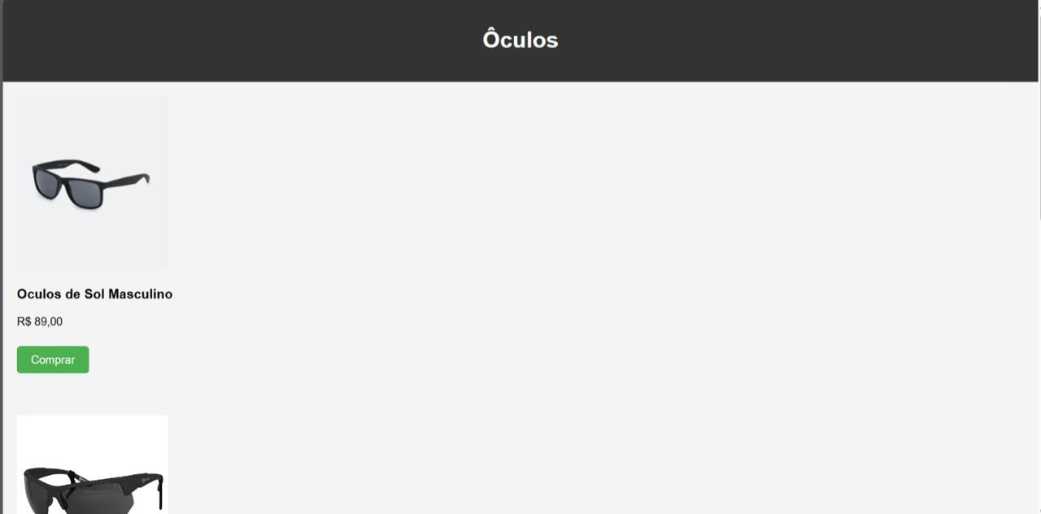

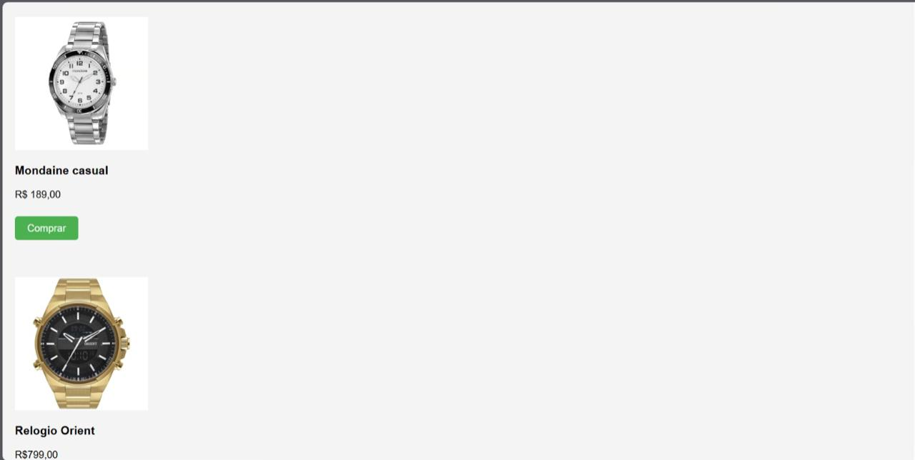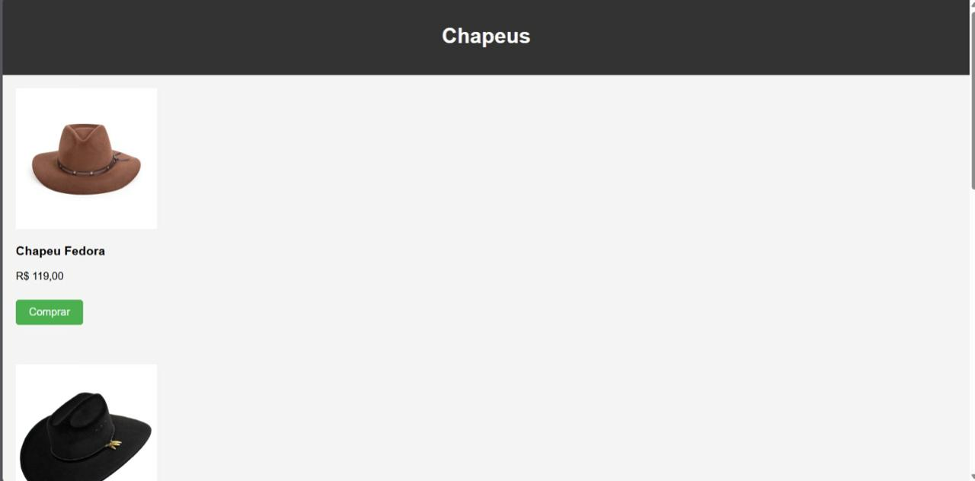

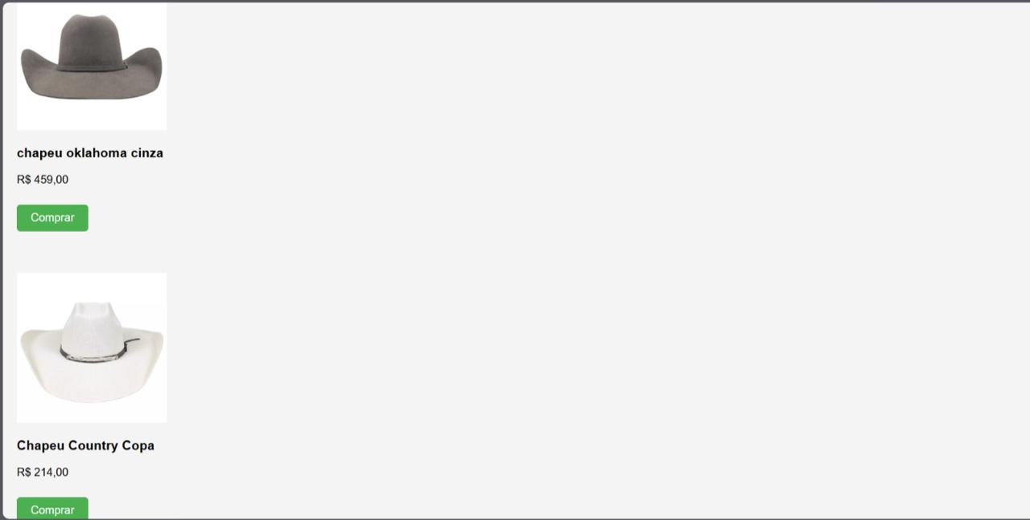

**Formulário de compra**

**Figura 3 – Formulário de compra**

**Mensagem de confirmação**

**Figura 4 – Mensagem de confirmação**